 | رقم المشروع |  |  |  |  | اسم المالك
 |  |  |  |  |  | اسم الاستشاري
 |  | مدة المشروع المقترحة |  |  |  | موقع المشروع
 |  |  |  |  |  | مكونات المشروع
 | السعر التقديري |  |  |  |  | المساحة الإجمالية للبناء
ملاحظات |  |  | المستندات المطلوبة Requirements
طريقة تسمية الملفات في القرص المدمج  مجلد رئيسي برقم المشروع FAB-DSN(xxxxx-01-xxx) يشمل :  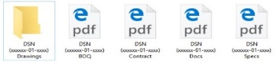  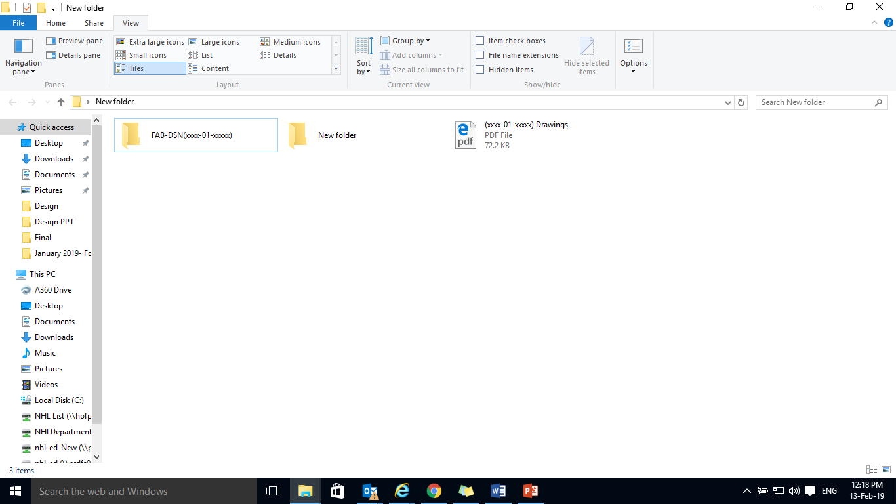 |  |  | - قرص مدمج: مسح ضوئي للمستندات التالية:  - مـخططــات المنـاقـصـة كاملــة (حسب متطلبات البنك الواردة بنموذج المراجعة المعتمد من البنك، وتكون مختومة وموقعة من المالك والاستشاري)  - كتاب الشروط والمواصفات -يتضمن ما يلي (مرتباً حسب التالي):  - المواصفات العامة للمشروع  - المواصفات الخاصة للمشروع  - جداول المواد  - جداول الكميات + ملخص شامل  - مستندات وتعهدات أخرى حسب ما يلي:  - تعـهد المـالـك  - تعـهد الاستشاري  - رسالة ترشيح المقاولين من قبل المالك  - نسخة من الموقع العام Site Layout المعتمد من البلدية (مختوم من الاستشاري)  - في حال وجود مصعد أو مسبح على حساب المالك يتوجب توضيحه بجدول المواد والكميات  - نسخة مُسعرة بالتفصيل من جدول الكميات معتمدة من المالك والإستشاري.  - اتفاقية الخدمات الهندسية بين المالك والاستشاري (عقد استشاري) مختومة وموقعة من الطرفين مرفق به (Site Plan + صورة جواز المالك + الوكالات إن لزم الامر)  * يجب ألا تتجاوز مساحة القرص المدمج 100ميجابيت
    - مجلد المخططات:
  FAB-DSN(xxxxx-01-xxx)Drawing
  يحتوي علي ملفات المخططات التالية :
  FAB-DSN(xxxxx-01-xxx)Arch.pdf
  FAB-DSN(xxxxx-01-xxx)Str.pdf
  FAB-DSN(xxxxx-01-xxx)Elec.pdf
  FAB-DSN(xxxxx-01-xxx)Drain.pdf
  FAB-DSN(xxxxx-01-xxx)WS.pdf
  FAB-DSN(xxxxx-01-xxx)AC.pdf
    - ملف "كتاب الشروط و المواصفات":
  (xxxxx-01-xxxx) Specs.pdf
    - ملف "مستندات و تعهدات أخرى":
  (xxxxx-01-xxxx) Docs.pdf
    - ملف "نسخة مُسعرة بالتفصيل من جدول الكميات" :
  (xxxxx-01-xxxx) BOQ.pdf
    - ملف "اتفاقية الخدمات الهندسية بين المالك و الإستشاري":
  (xxxxx-01-xxxx) Contract.pdf
 |  |  | - نموذج تقديم ملف التصميم DSN-CD-01
 |  |  | - طلب ترشيح المقاولين من قبل المالك DSN-CD-02
 |  |  | - طلب اعتماد مخططات DSN-CD-00
 |  |  | - نموذج التعهدات (المالك والاستشاري) DSN-CD-04
 |  |  | - نسخة واضحة للمعماري المعتمد Site Plan+ + صورة جواز المالك.
 |  |  | - نسخة مُسعرة بالتفصيل من جدول الكميات معتمدة من المالك والاستشاري
 |  |  | - إرفاق كشف حساب من المالك حال زيادة فرق التمويل عن 500,000 درهم
مختومة وموقعة من الطرفين مرفق به (Site Plan + صورة جواز المالك + الوكالات إن لزم الامر) |  |  | - اتفاقية الخدمات الهندسية بين المالك والاستشاري (عقد استشاري)
توقيع الاستشاري |  |  |  |  | ختم الاستشاري

